KONYA Necnettin Erbakan Üniversitesi VE PLATFORM ARACILIK VE DANIŞMANLIK arasında imzalanan PROTOKOL ile ÜNİVERSİTE Üyelerine Ve 1. Derece Yakınlarına anlaşmalı istasyonlardan indirimli akaryakıt alabilmeleri sağlanmıştır.
Platform Kimdir?
DOLDURGEÇ ’ MARKA BAĞIMSIZ YENİ NESİL MOBİL ÖDEME SİSTEMİ’NİN adıdır , DOLDURGRÇ PLATFORM’UN tescilli markasıdır.
Platform üyesi Dağıtım Şirketleri
- LUKOIL
- AKPET
- KADOİL
- BPET
- TERMOPET

BİREYLER KULLANICILAR İÇİN : DOLDUR GEÇ MOBİL ÖDEME
Aracından İnmeden Anında Kazan
Platform olarak akaryakıt alımlarınızda hayatınızı kolaylaştıracak yeni bir mobil ödeme çözümü sunuyoruz. DOLDUR GEÇ mobil ödeme uygulamamız Türkiye genelinde 600' den fazla marka bağımsız DOLDUR GEÇ üyesi akaryakıt istasyonlarında kullanılmaktadır. Aracınızdan inmeden Doldur Geç uygulamasını kullanarak akaryakıt alabilirsiniz. Tek yapmanız gereken uygulamayı IOS / Google Play den DOLDUR GEÇ uygulamasını yükleyerek kredi kartınızı tanımlamanız yeterlidir.

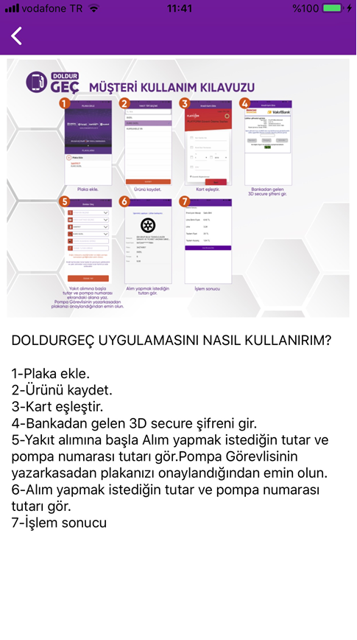
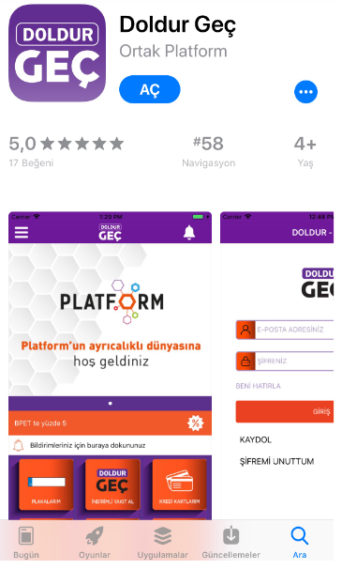
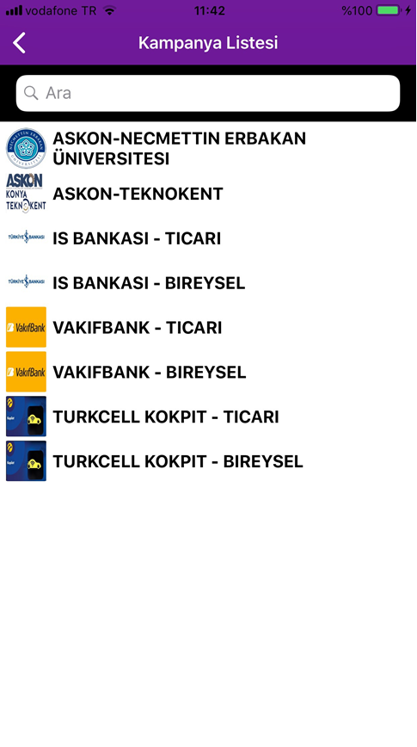
Uygulamayı yükle
Plaka ve kartını ekle
Kampanya Kodunu ilgili kampanya alanına gir ve Kurumunuza özel indirimle yakıt alımına başlayın.

İNDİRİMLİ AKARYAKIT KAPMAYASINDAN FAYDALANMAK İSTEYEN PERSONEL
İndirimli akaryakıt kapmayasından faydalanmak isteyen personel, sadece Doldur Geç uygulamasını indirerek kendilerine üye olurlar ve kampanya sekmesinden ilgili kampanya alanını seçerek kendilerine idare tarafından verilen kampanya kodunu girerek üniversite mensuplarına özel indirimden faydalanabilirler.

